Министерство науки и высшего образования Российской Федерации

Федеральное государственное бюджетное образовательное учреждение

высшего образования

«Вятский государственный университет»

Колледж ВятГУ

**ОТЧЕТ**

**ПО ДОМАШНЕЙ КОНТРОЛЬНОЙ РАБОТЕ №1**

**«**Вычисление значения функции**»**

**ПО ДИСЦИПЛИНЕ «**Основы алгоритмизации и программирования**»**

Выполнил: студент учебной группы

ИСПк-101-51-00

Коротков Антон Сергеевич

Преподаватель:

Сергеева Елизавета Григорьевна

Киров

2023

В отчете должны отображаться:

1. Цель работы

Изучить базовую структуру организации программы и основные конструкции языка программирования Pascal.

1. Формулировка задания
2. Написать программу, вычисляющую значение функции:

cos(x) * -x - e^x, если x<-8;

x^(0,1*x) + 51, если -8<=x<-5;

cos(x) / cos(x), если -5<=x<5;

tg(x), если 5<=x.

1. Вычислить значение функции на интервале [-10;7] с шагом 0,1.
2. Описание алгоритма
3. Определяется тип переменных
4. Вводится значение вычисляемой переменной Х
5. В первых действиях после “if” определяется диапазон, в котором находится вычисляемая переменная Х (если переменная Х находится в диапазоне менее числа -8, вводится еще одна переменная Е)
6. После определения диапазона переменной, программа вычисляет значение функции по формуле, подходящей по условию задачи
7. После вычисления выдается результат значения функции, либо ее отсутствие
8. Так же указан шаг, для вычисления функции по условиям второй задачи
9. Схема алгоритма с комментариями

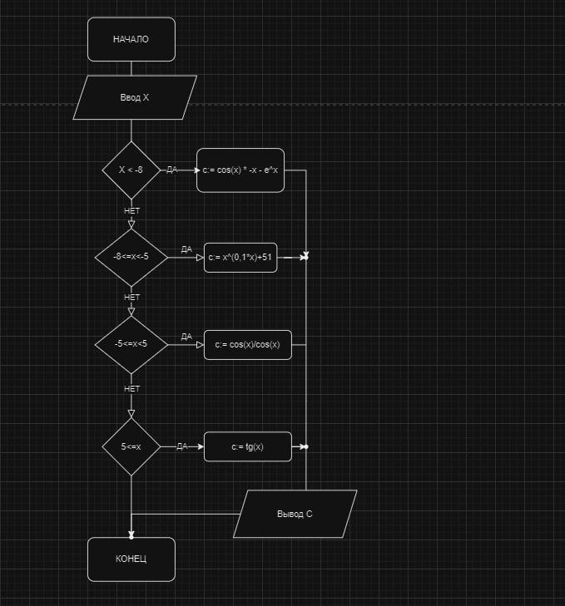

1. Код программы
2. **var**
3. c, d, x, e: real;
4. **begin**
5. writeln('Введите X');
6. readln(x);
7. **if** x < -8 **then**
8. **begin**
9. e:= 2.7;
10. c := Cos(x) * -x - power(e, x);
11. writeln(c);
12. **end**;
13. **if** x < -5 **then**
14. **if** x > -9 **then**
15. **begin**
16. writeln('Такой функции не существует');
17. **end**;
18. **if** x < 5 **then**
19. **if** x > -6 **then**
20. **begin**
21. c := Cos(x) / Cos(x);
22. writeln(c);
23. **end**;
24. **if** x > 4 **then**
25. **begin**
26. c := sin(x) / cos(x);
27. writeln(c);
28. **end**;
29. **end**.
30. Результат выполнения программы

Задание 1.

X=-9

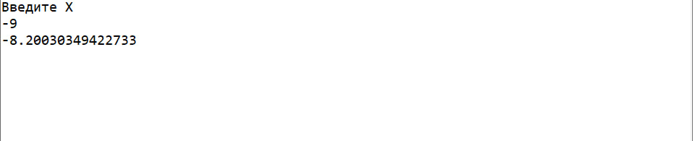

X=-6

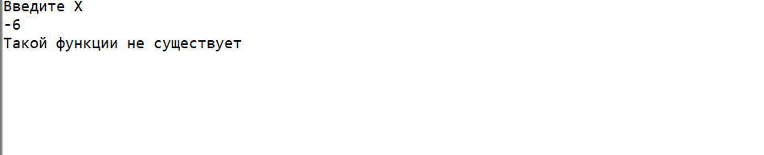

X=3

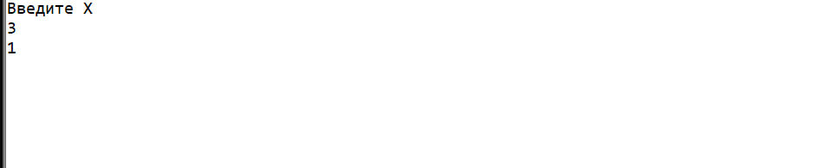

X=5

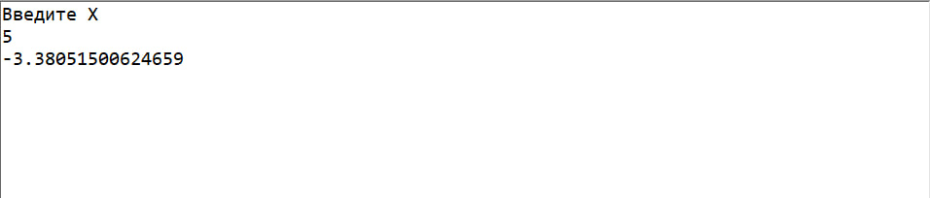

Задание 2.

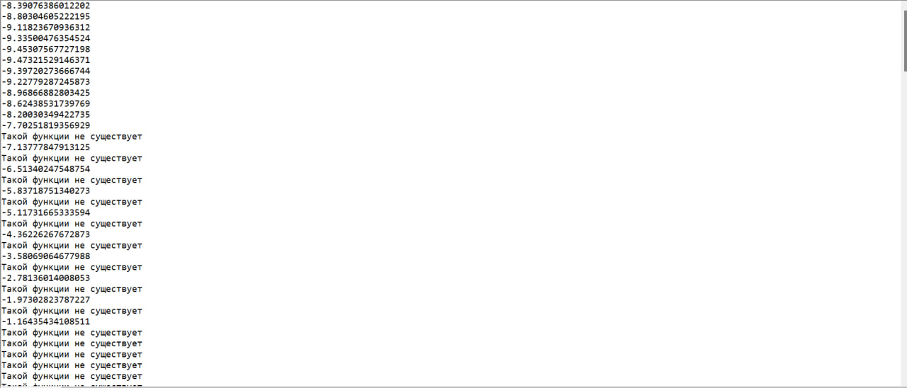

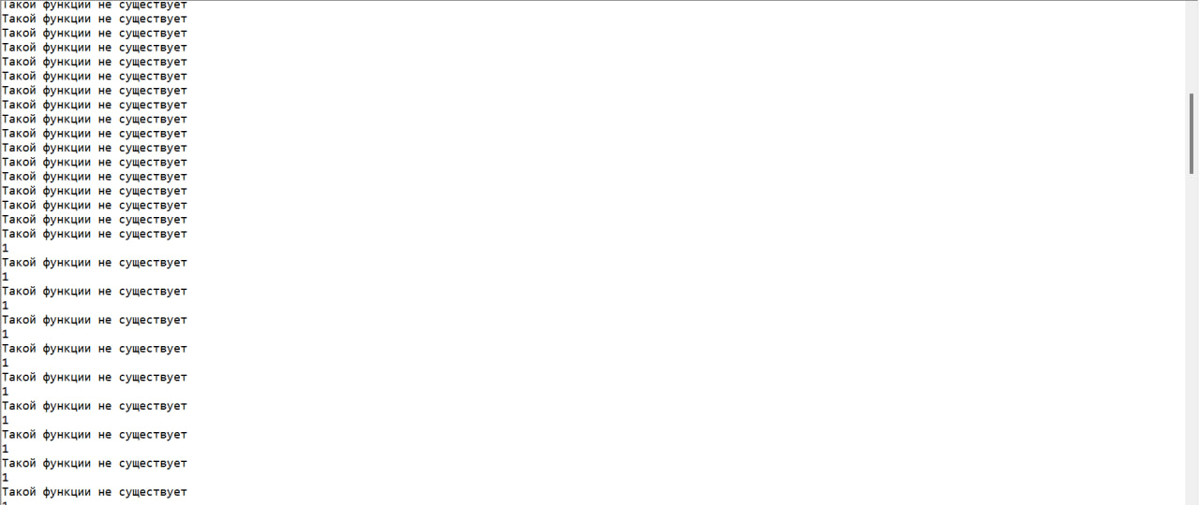

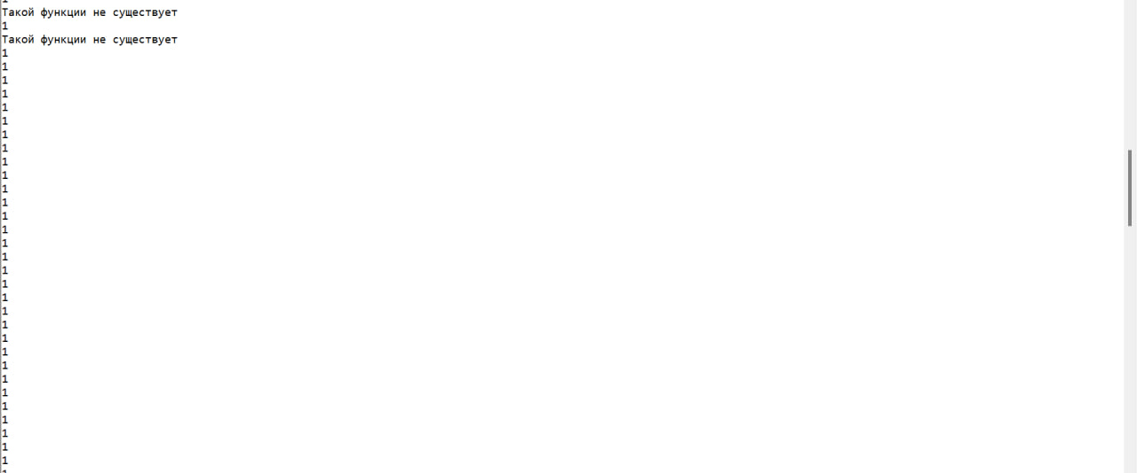

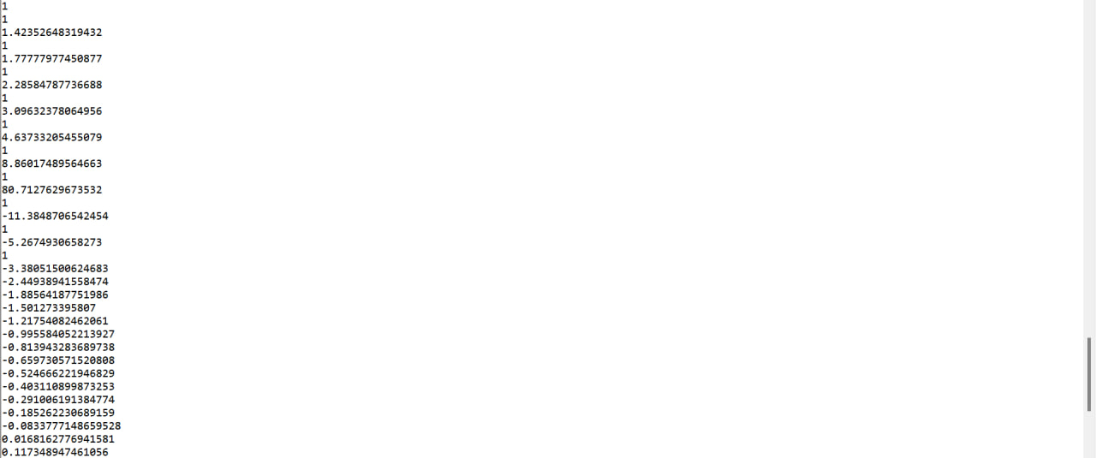

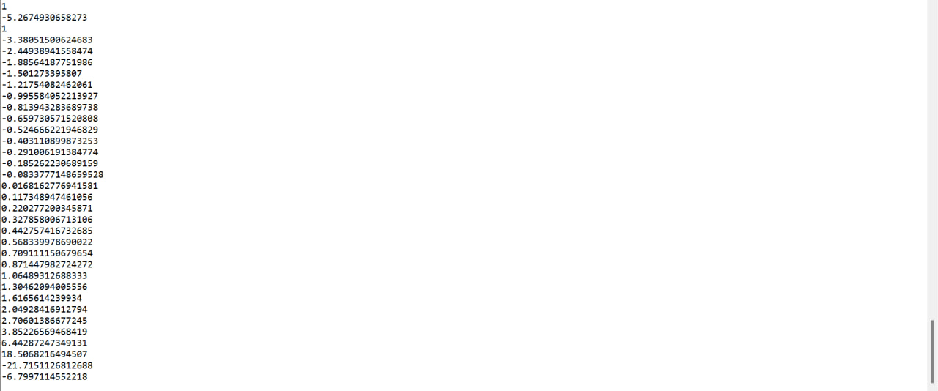

6. Вывод

В данном отчете предоставлены данные и решения задач, которые были даны в домашней контрольной работе для написания и решения на языке программирования Pascal. Для выполнения были применены знания, которые давались на лекциях и практиках по дисциплине «Основы алгоритмизации и программирования. Так же, помогли базовые и более углубленные знания в математике, в частности, в алгебре.

При выполнении домашней контрольной работы я столкнулся лишь с трудностями при вводе функций на языке программирования Pascal. Трудность решалась с помощью поиска в интернете и корректной записи в код. Все задачи, которые были представлены в контрольной работе уже решались в лабораторных работах, по этой причине в выполнении контрольной особых сложностей не возникло. Однако, данная контрольная дала возможность укрепить знания по написанию на данном языке программирования, а так же указала на возможность выполнения сложных алгебраических операций при надобности.